│
│
│
系(院) 信息学院 │
│
专业______计算机____ │
│
____07__级________班 │
装
姓名_________________│
│
学号_________________│
│
│
│
│
│
订
│
│
│
│
│
│
│
│
线
│
│
│
│
│
│
│
│
│
│
│
│
│
│
│
│
│

辽宁大学 2014－2015学年第二学期期末考试
计算机组成原理 试卷

试卷说明：试卷100分

题号 | 一 | 二 | 三 | 四 | 五 | 六 | 七 | 总分
题分 | 20 | 10 | 30 | 20 | 20 |  |  | 核分人
得分 |  |  |  |  |  |  |  | 复查人

一、单项选择题（在每小题的四个备选答案中选出一个正确的答案，并将其号码填在题干后的括号内。 每小题2分，共20分）
得分 | 评卷人 | 复查人

1、流水计算机中，下列语句发生的是数据相关中的 （ C ）
SUB R1 ，R2 ，R3；（R2）—（R3） R1
ADD R4 ，R1 ，R5；（R1）+（R5） R4
Ａ、读后读相关 B、写后写相关
C、写后读相关 D、读后写相关
2、下列因素中，与cache的命中率无关的是 （ A ）
Ａ、主存的存取时间 B、块的大小
C、cache和主存的地址映射方式 D、cache的容量
3、用来存放当前执行的指令的是 （ B ）
Ａ、PC B、IR
C、指令队列 D、指令栈
4、主存容量256块，cache容量8行，地址映射用直接映射方式，标记位应占（ B ）
Ａ、3 B、5 C、8 D、不一定
5、操作控制器的功能是 （ D ）
Ａ、产生时序信号
B、从主存取出一条指令
C、完成指令操作码译码
D、从主存取出指令，完成指令操作码译码，产生有关的操作控制信号
6、计算机系统采用补码运算的目的是为了 （ A ）
Ａ、简化计算机的设计 B、提高运算速度
C、与手工运算方式保持一致 D、提高运算的精度
7、计算机系统层次结构中由硬件直接执行的是 （ D ）
Ａ、汇编语言级 B、操作系统级
C、一般机器级 f D、微程序设计级
8、在机器数中，零的表示形式唯一的是 （ B ）
Ａ、原码 B、补码
C、反码 D、原码和反码
9、字长相同的两种浮点数，第一种阶码位数较多，尾数位数少，第二种阶码位数少，尾数位数多，阶的底数都是2，则 （ B ）
A、它表示的数的范围与精度相同 B、第一种数的范围大，但精度低
C、第二种数的范围大，精度高 D、第一种数的范围大，精度高
10、若二进制定点小数真值是—0.1101，机器中表示为1.0010，则该数采用的编码方法是（ C ）
A、原码 B、补码
C、反码 D、移码
得分 | 评卷人 | 复查人
二、判断题（每题2分，错误的写出正确部分或补充完整，共10分）

1、指令周期是指CPU从主存取出一条指令的时间。 ╳
取指令加执行指令时间之和

2、如果操作数在指令中，该操作数为直接寻址。╳为立即寻址

3、控制存储器用来存放汇编语言程序。╳存放微程序

4、cache的功能是解决速度问题。√

5、计算机由运算器、控制器、存储器和输入输出设备等部件组成，这些部件通过系统总线连接起来。√

│
│
│
│
│
│
│
│
│
│
装
│
│
│
│
│
│
│
订
│
│
│
│
│
│
│
│
线
│
│
│
│
│
│
│
│
│
│
│
│
│

│
│
│
得分 | 评卷人 | 复查人
三、简答题（第1、2小题3分，第3、4、5小题8分，共30分）

１、指令系统
计算机中所有机器指令的集合。

2、机器数

将符合和 数值一起编码，如原码、反码、补码等

3、CPU的功能及基本组成部分。

功能：指令控制、操作控制、时间控制、数据加工；（4分）

组成：控制器、运算器；（4分）

4、CPU结构如图所示，其中有一个累加寄存器AC，一个状态条件寄存器，各部分之间的连线表示数据通路，箭头表示信息传送方向。标明图中四个寄存器的名称。

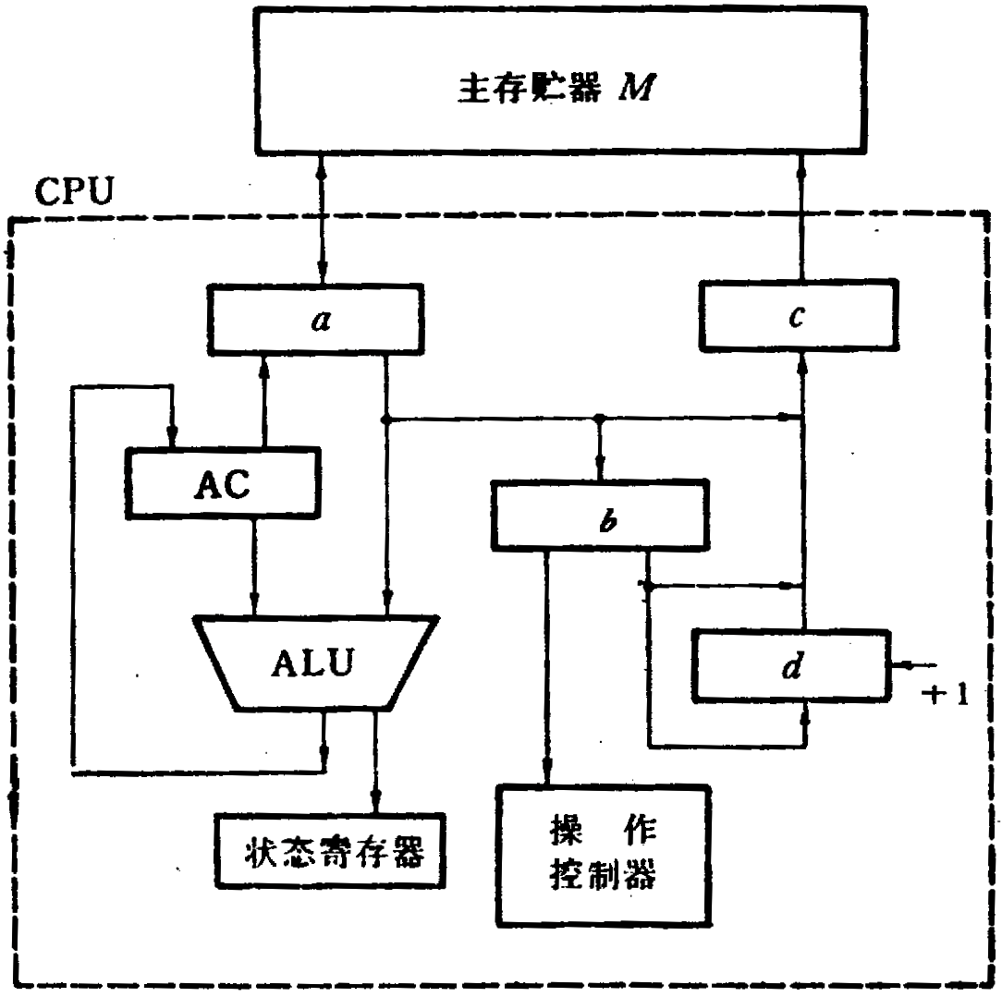

a为数据缓冲寄存器DR，（2分） b为指令寄存器IR，（2分）
c为主存地址寄存器，（2分） d为程序计数器PC。（2分）

5、某机采用微程序控制方式，微指令字长24位，采用水平型编码控制的微指令格式，采用断定方式，共有微指令30个，构成4个相斥类，各包含5个、8个、14个和3个相斥微命令，外部条件共3个。控制字段和测试字段都用编码表示法。
（1）控制存储器的容量应为多少？
（2）设计出微指令的具体格式。
解：
水平型微指令的格式为：
控制字段 | 判别测试字段 | 下址字段

控制字段分为4组，分别表示微命令的4个相斥类，各组的长度为3位（表示5个微命令)、4位 (表示8个微命令)、4位 (表示14个微命令)、2位(表示3个微命令)，所以控制字段共需3+4+4+2=13位。
（4分）
外部条件有3个，所以判别测试条件字段有3位。
下地址字段为 24-13-3=8 位。
所以微指令的具体格式为：
3bit | 4bit | 4bit | 2bit | 3bit | 8bit
（2分）
由上面计算可知下址字段共8位，可访问地址空间为2⁸=256个微指令字。
换算成位数为256×24=6144bit。所以容量为6144bit。
（2分）

得分 | 评卷人 | 复查人
四、计算题（每小题10分，共20分）

１、已知x和y，用变形补码计算结果，同时指出结果是否溢出。（要求写出计算步骤）
x=－9/16， y=－11/16 求x+y=？ x－y=?

[x]补=1.0111 [y]补=1.0101 [－y]补=0.1011

[x]补=11.0111
+ [y]补=11.0101
[x+y] 补 =10.1100 发生溢出

（5分）
[x]补=11.0111
+ [－y]补=00.1011
[x+y] 补 =00.0010 未发生溢出

x－y= 0.0010（5分）

│
│
│
│
│
│
│
│
装
│
│
│
│
│
│
│
订
│
│
│
│
│
│
│
│
线
│
│
│
│
│
│
│
│
│
│
│
│
│
│
│
│
│

2、ｘ＝0.101001, ｙ＝0.111, 用不恢复余数法求x ÷ y的商

[x]补＝0.101001 [ｙ]补＝0.111 [－ｙ]补＝1.001
0 . 101001
+ [－ｙ]补 1 . 001
1 . 110001<0 无溢出 q0=0
1 . 100010
+ [ ｙ]补 0 . 111
0 . 011010>0
0 . 110100
+ [－ｙ]补 1 . 001 除数右移1位
- 111100 >0 q1=1
0. 111000
+ [－ｙ]补 0 . 111 除数右移2位
- 110000<0 q2=0
- 100000
+ [ ｙ]补 1 . 001
0 . 101 >0
- 010
+ [－ｙ]补 1 . 001 除数右移3位
0. 0110>0 q3=1
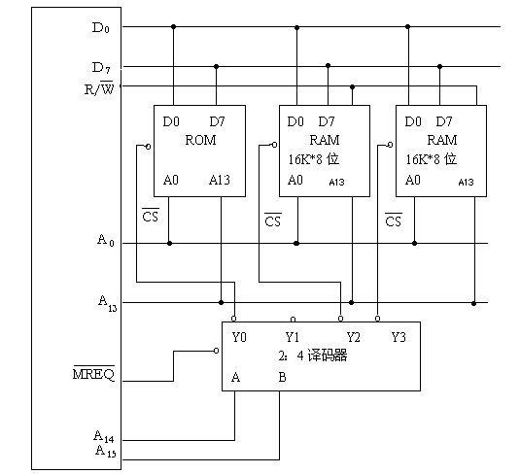
商 q＝q0.q1q2q3＝0.1101
余数 r＝(0.00r3r4r5r6)＝0.000110

- 分析设计题（每题10分，共20分）
得分 | 评卷人 | 复查人

1、如图所示，请写出ADD R3,R1指令，完成（R1）+（R3）之和存入R1中的功能。
画出其指令周期流程图中执行周期的部分，并列出相应的微操作控制信号序列。
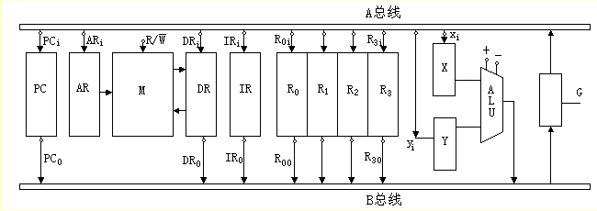

R3->Y R3o, G, Yi

R1->X R1o, G, Xi

Y+X->R1 +, G, R1o
2、某机器中，配有一个ROM芯片，地址空间0000H—3FFFH。现在再用几个16K×8的RAM芯片构成一个32K×8的RAM区域，使其地址空间为8000H—FFFFH。假设此RAM芯片有 CS信号控制端。CPU地址总线为A15—A0，数据总线为D7—D0。
要求： （1）问地址空间8000H—FFFFH需要几个RAM芯片
（2）画出机器各芯片地址分配方案
（3）用数据线、地址线、CS将RAM和ROM与CPU连接起来（使用译码器）

解：

- 2块RAM芯片 （2分）
- （2分）
16k（ROM）
16k（空）
16k（RAM）
16k（RAM）
（3）数据线D0-D7 (3分)
其余部分3分
│
│
│
系(院) 信息学院 │
│
专业______计算机____ │
│
____07__级________班 │
装
姓名_________________│
│
学号_________________│
│
│
│
│
│
订
│
│
│
│
│
│
│
│
线
│
│
│
│
│
│
│
│
│
│
│
│
│
│
│
│
│

辽宁大学 2014－2015学年第二学期期末考试
计算机组成原理 试卷

试卷说明：试卷100分

题号 | 一 | 二 | 三 | 四 | 五 | 六 | 七 | 总分
题分 | 20 | 10 | 30 | 20 | 20 |  |  | 核分人
得分 |  |  |  |  |  |  |  | 复查人

一、单项选择题（在每小题的四个备选答案中选出一个正确的答案，并将其号码填在题干后的括号内。 每小题2分，共20分）
得分 | 评卷人 | 复查人

1、计算机系统层次结构中由硬件直接执行的是 （ D ）
Ａ、汇编语言级 B、操作系统级
C、一般机器级 f D、微程序设计级
2、在定点二进制运算器中，减法运算一般通过 （ D ）
A 原码运算的二进制减法器实现
B 补码运算的二进制减法器实现
C 原码运算的十进制加法器实现
D 补码运算的二进制加法器实现
3、流水计算机中，下列语句发生的是数据相关中的 （ C ）
ADD R1 ，R2 ，R3；（R2）+（R3） R1
SUB R4 ，R1 ，R5；（R1）-（R5） R4
Ａ、读后读相关 B、写后写相关
C、写后读相关 D、读后写相关
4、主存容量256块，cache容量8行，地址映射用直接映射方式，标记位应占（ B ）
Ａ、3 B、5
C、8 D、不一定
5、在机器数中，零的表示形式唯一的是 （ B ）
Ａ、原码 B、补码
C、反码 D、原码和反码
6、需要刷新的存储器是 （ B ）
A、SRAM B、DRAM
C、ROM D、上述三种
7、某机字长32位，其中1位符号位，31位表示尾数。若用定点小数表示，则最大正小数为 （ B ）
A、+（1 – 2⁻³²） B、+（1 – 2⁻³¹）
C、2⁻³² D、2⁻³¹
8、计算机硬件能直接识别执行的语言是 （ A ）
Ａ、机器语言 B、汇编语言 C、高级语言 D、第四代语言
9、计算机的存储系统采用分级方式是为了 （ D ）
A．减少主机箱的体积 B．操作方便
C．保存大量数据方便 D．解决容量、价格和速度三者的矛盾
10、在IEEE754标准的浮点数编码表示中，隐含的是 （ D ）
Ａ、符号 B、阶码 C、尾数 D、基数

得分 | 评卷人 | 复查人
二、判断题（每题2分，错误的写出正确部分或补充完整，共10分）

- 原码的缺点是用计算机实现加减法运算时结构复杂。√

2、数的机器码是为了解决小数点的存储问题。╳正负号问题

3、cache的功能是扩大主存容量。╳ 提高速度

4、如果操作数在指令中，该操作数为直接寻址。╳立即

5、控制存储器用来存放汇编语言程序。×微程序

│
│
│
│
│
│
│
│
│
│
装
│
│
│
│
│
│
│
订
│
│
│
│
│
│
│
│
线
│
│
│
│
│
│
│
│
│
│
│
│
│

│
│
│
得分 | 评卷人 | 复查人
三、简答题（第1、2小题3分，第3、4、5小题8分，共30分）

１、指令系统
计算机中所有机器指令的集合。

2、机器数
把正负号用 二进制码表示的数叫机器数

- 存储器为什么采用分层结构？

解决容量速度和价格矛盾问题

4、CPU的功能及基本组成部分。

功能：指令控制、操作控制、时间控制、数据加工；（每个2分）

组成：控制器、运算器；（每个1分）

5、某机采用微程序控制方式，微指令字长24位，采用水平型编码控制的微指令格式，采用断定方式，共有微指令30个，构成4个相斥类，各包含5个、8个、7个和3个相斥微命令，外部条件共3个。控制字段和测试字段都用编码表示法。
（1）控制存储器的容量应为多少？
（2）设计出微指令的具体格式。
解：
水平型微指令的格式为：
控制字段 | 判别测试字段 | 下址字段

控制字段分为4组，分别表示微命令的4个相斥类，各组的长度为3位（表示5个微命令)、4位 (表示8个微命令)、4位 (表示14个微命令)、2位(表示3个微命令)，所以控制字段共需3+4+4+2=13位。
外部条件有3个，所以判别测试条件字段有2位。
下地址字段为 24-13-2=9 位。
所以微指令的具体格式为：
3bit | 4bit | 4bit | 2bit | 2bit | 9bit
由上面计算可知下址字段共9位，可访问地址空间为29=512个微指令字。
换算成位数为512×24=12288bit。所以容量为12288bit。

得分 | 评卷人 | 复查人
四、计算题（每小题10分，共20分）

１、已知x和y，用变形补码计算结果，同时指出结果是否溢出。（要求写出计算步骤）
x=－0. 1011， y=0.1001 求x+y=？ x－y=?
[x]补=1.0101 （1分） [y]补=0.1001 （1分） [－y]补=1.0111 （1分）

[x]补=11.0101
+ [y]补=00.1001
[x+y] 补 =11.1110（2分） 未发生溢出（1分）

x+y= －0.0010（1分）

[x]补=11.0101
+ [－y]补=11.0111
[x－y] 补 =10.1100（2分） 发生溢出（1分）

│
│
│
│
│
│
│
│
装
│
│
│
│
│
│
│
订
│
│
│
│
│
│
│
│
线
│
│
│
│
│
│
│
│
│
│
│
│
│
│
│
│
│

２、已知被除数x= 0.100010，除数y= 0.110，用不恢复余数法求x ÷ y的商。
解：
X补=0.100010 -y补=1.010 （5分）

商=0.101 （5分）

- 分析设计题（每题10分，共20分）
得分 | 评卷人 | 复查人

1、
如图所示，请写出ADD R2,R3指令，完成（R3）+（R2）之和存入R3中的功能。
画出其指令周期流程图中执行周期的部分，并列出相应的微操作控制信号序列。

R3->Y R3o, G, Yi

R1->X R1o, G, Xi

Y+X->R1 +, G, R1o

2、某机器中，配有一个ROM芯片，地址空间0000H—3FFFH。现在再用几个16K×8的RAM芯片构成一个32K×8的RAM区域，使其地址空间为8000H—FFFFH。假设此RAM芯片有 CS信号控制端。CPU地址总线为A15—A0,数据总线为D7—D0。

要求： （1）问地址空间为8000H—FFFFH需要几块RAM芯片
（2）画出机器各芯片地址分配方案
（3）用数据线、地址线、CS将RAM和ROM与CPU连接起来（使用译码器）

解：
- 2块RAM芯片 （1分）
- （2分）
16k（ROM）
16k（空）
16k（RAM）
16k（RAM）
（3）数据线D0-D7 (1分)
A0-A13 (1分)
A 14，A15， (每个1分，共2分)
三个 CS (每个1分，共3分)

│
│
│
系(院) 信息学院 │
│
专业______计算机____ │
│
____14__级________班 │
装
姓名_________________│
│
学号_________________│
│
│
│
│
│
订
│
│
│
│
│
│
│
│
线
│
│
│
│
│
│
│
│
│
│
│
│
│
│
│
│
│

辽宁大学 2015－2016学年第二学期期末考试
计算机组成原理 试卷

试卷说明：试卷100分

题号 | 一 | 二 | 三 | 四 | 五 | 六 | 七 | 总分
题分 | 20 | 10 | 30 | 20 | 20 |  |  | 核分人
得分 |  |  |  |  |  |  |  | 复查人

一、单项选择题（在每小题的四个备选答案中选出一个正确的答案，并将其号码填在题干后的括号内。 每小题2分，共20分）
得分 | 评卷人 | 复查人

1、若二进制定点小数真值是—0.1101，机器中表示为1.0010，则该数采用的编码方法是（ C ）
A、原码 B、补码
C、反码 D、移码
2、控制存储器用来存放存放 （ A ）
Ａ、微程序 B、汇编语言程序
C、高级语言程序 D、不一定
3、计算机的存储系统采用分级方式是为了 （ D ）。
A、减少主机箱的体积 B、操作方便
C、保存大量数据方便 D、解决容量、价格和速度三者的矛盾
4、指令周期是 （ B ）。
A、取指令的时间 B、取指令和执行指令时间之和
C、执行指令时间 D、上述三种都不对
5、如果操作数在指令中，该操作数为 （ A ）
Ａ、立即寻址 B、直接寻址
C、寄存器寻址 D、间接寻址
6、操作控制器的功能是 （ D ）
Ａ、产生时序信号
B、从主存取出一条指令
C、完成指令操作码译码
D、从主存取出指令，完成指令操作码译码，产生有关的操作控制信号

7、计算机系统层次结构中由硬件直接执行的是 （ D ）
Ａ、汇编语言级 B、操作系统级
C、一般机器级 f D、微程序设计级
8、在定点二进制运算器中，减法运算一般通过 （ D ）
A 原码运算的二进制减法器实现 B 补码运算的二进制减法器实现
C 原码运算的十进制加法器实现 D 补码运算的二进制加法器实现
9、字长相同的两种浮点数，第一种阶码位数较多，尾数位数少，第二种阶码位数少，尾数位数多，阶的底数都是2，则 （ B ）
A、它表示的数的范围与精度相同 B、第一种数的范围大，但精度低
C、第二种数的范围大，精度高 D、第一种数的范围大，精度高
10、流水计算机中，下列语句发生的是数据相关中的 （ C ）
ADD R1 ，R2 ，R3；（R2）+（R3） R1
ADD R4 ，R1 ，R5；（R1）+（R5） R4
Ａ、读后读相关 B、写后写相关
C、写后读相关 D、读后写相关

得分 | 评卷人 | 复查人
二、填空题（每题2分，共10分）

1、为了增加cache必须解决的三个问题是 地址映射 、写策略和 替换算法。
2、原码的缺点是用计算机实现加减法运算时结构复杂。
3、指令系统是指 计算机中所有机器指令的集合 。
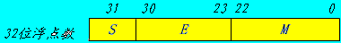
4、若浮点数ｘ的754标准存储格式为(42160000)₁₆，求其浮点数的十进制数值是 37.5

。

│
│
│
│
│
│
│
│
│
│
装
│
│
│
│
│
│
│
订
│
│
│
│
│
│
│
│
线
│
│
│
│
│
│
│
│
│
│
│
│
│

│
│
│
得分 | 评卷人 | 复查人
三、简答题（第1、2小题3分，第3、4、5小题8分，共30分）

１、机器数

将符合和 数值一起编码，如原码、反码、补码等

2、刷新
动态RAM为了防止存储内容丢失，在规定时间内对存储单元的读操作。
3、CPU的功能及基本组成部分。

功能：指令控制、操作控制、（3分）时间控制、数据加工；（3分）

组成：控制器、运算器；（2分）

4、CPU结构如图所示，其中有一个累加寄存器AC，一个状态条件寄存器，各部分之间的连线表示数据通路，箭头表示信息传送方向。标明图中四个寄存器的名称。

a为数据缓冲寄存器DR，（2分） b为指令寄存器IR，（2分）
c为主存地址寄存器，（2分） d为程序计数器PC。（2分）

5、某机采用微程序控制方式，微指令字长24位，采用水平型编码控制的微指令格式，采用断定方式，构成4个相斥类，各包含7个、8个、5个和3个相斥微命令，外部条件共3个。控制字段用编码表示法、外部条件测试字段用直接表示法。
（1）控制存储器的容量应为多少？
（2）设计出微指令的具体格式。
控制字段分为4组，分别表示微命令的4个相斥类，各组的长度为3位（表示7个微命令)、4位 (表示8个微命令)、3位 (表示5个微命令)、2位(表示3个微命令)，所以控制字段共需3+4+3+2=12位。（6分）
外部条件有3个，所以判别测试条件字段有2位。
下地址字段为 24-12-3=9 位。
所以微指令的具体格式为：
3bit | 4bit | 3bit | 2bit | 3bit | 9bit
（2分）
由上面计算可知下址字段共9位，可访问地址空间为512个微指令字。
换算成位数为512×24 所以容量为12K。（2分）

得分 | 评卷人 | 复查人
四、计算题（每小题10分，共20分）

１、已知x和y，用变形补码计算结果，同时指出结果是否溢出。（要求写出计算步骤）
x=－5/16， y=11/16 求x+y=？ x－y=?

[x]补=1.1011 [y]补=0. 1011 [－y]补=0.1011

[x]补=11.1011
+ [y]补=00.1011
[x+y] 补 =00.0110 未发生溢出

（5分）
[x]补=11.1011
+ [－y]补=00.1011
[x-y] 补 =11.0000 未发生溢出

x－y= -1.0000（5分）

│
│
│
│
│
│
│
│
装
│
│
│
│
│
│
│
订
│
│
│
│
│
│
│
│
线
│
│
│
│
│
│
│
│
│
│
│
│
│
│
│
│
│

2、设主存容量为512K，Cache容量为4KB，每个块8个字，每个字32位，地址按照字节寻址。
1）计算直接地址映射方式下，主存地址格式。
2）计算全相联映射下，主存地址格式。

1）主存标记7+cache7+块内地址5 （5分）

2）主存标记14+块内地址5 （5分）

- 分析设计题（每题10分，共20分）
得分 | 评卷人 | 复查人

1、如图所示，请写出SUB R2,R1指令，完成（R1）-（R2）之和存入R1中的功能。
画出其指令周期流程图中执行周期的部分，并列出相应的微操作控制信号序列。

R1->Y R1o, G, Yi

R2->X R2o, G, Xi

Y-X->R1 -, G, R1i
（5分） （5分）

2、某机器中，配有一个ROM芯片，地址空间0000H—3FFFH。现在再用几个16K×8的RAM芯片构成一个32K×8的RAM区域，使其地址空间为8000H—FFFFH。假设此RAM芯片有 CS信号控制端。CPU地址总线为A15—A0，数据总线为D7—D0。
要求： （1）问地址空间8000H—FFFFH需要几个RAM芯片
（2）画出机器各芯片地址分配方案
（3）用数据线、地址线、CS将RAM和ROM与CPU连接起来（使用译码器）

解：

- 2块RAM芯片 （4分）
- （2分）
16k（ROM）
16k（空）
16k（RAM）
16k（RAM）
（3）数据线、地址线及片选 (4分)
│
│
│
系(院) 信息学院 │
│
专业______计算机____ │
│
____07__级________班 │
装
姓名_________________│
│
学号_________________│
│
│
│
│
│
订
│
│
│
│
│
│
│
│
线
│
│
│
│
│
│
│
│
│
│
│
│
│
│
│
│
│

辽宁大学 2014－2015学年第二学期期末考试
计算机组成原理 试卷

试卷说明：试卷100分

题号 | 一 | 二 | 三 | 四 | 五 | 六 | 七 | 总分
题分 | 20 | 10 | 30 | 20 | 20 |  |  | 核分人
得分 |  |  |  |  |  |  |  | 复查人

一、单项选择题（在每小题的四个备选答案中选出一个正确的答案，并将其号码填在题干后的括号内。 每小题2分，共20分）
得分 | 评卷人 | 复查人

1、计算机系统层次结构中由硬件直接执行的是 （ D ）
Ａ、汇编语言级 B、操作系统级
C、一般机器级 f D、微程序设计级
2、在定点二进制运算器中，减法运算一般通过 （ D ）
A、 原码运算的二进制减法器实现
B 、补码运算的二进制减法器实现
C 、原码运算的十进制加法器实现
D 、补码运算的二进制加法器实现
3、计算机硬件能直接识别执行的语言是 （ A ）
Ａ、机器语言 B、汇编语言 C、高级语言 D、第四代语言
4、如果操作数在指令中，该操作数为 （ A ）
Ａ、立即寻址 B、直接寻址
C、寄存器寻址 D、间接寻址
5、在机器数中，零的表示形式唯一的是 （ B ）
Ａ、原码 B、补码
C、反码 D、原码和反码
6、需要刷新的存储器是 （ B ）
A、SRAM B、DRAM
C、ROM D、上述三种
7、字长相同的两种浮点数，第一种阶码位数较多，尾数位数少，第二种阶码位数少，尾数位数多，阶的底数都是2，则 （ B ）
A、它表示的数的范围与精度相同 B、第一种数的范围大，但精度低
C、第二种数的范围大，精度高 D、第一种数的范围大，精度高
8、流水计算机中，下列语句发生的是数据相关中的 （ C ）
ADD R1 ，R2 ，R3；（R2）+（R3） R1
SUB R4 ，R1 ，R5；（R1）-（R5） R4
Ａ、读后读相关 B、写后写相关
C、写后读相关 D、读后写相关
9、计算机的存储系统采用分级方式是为了 （ D ）
A．减少主机箱的体积 B．操作方便
C．保存大量数据方便 D．解决容量、价格和速度三者的矛盾
10、在IEEE754标准的浮点数编码表示中，隐含的是 （ D ）
Ａ、符号 B、阶码 C、尾数 D、基数

得分 | 评卷人 | 复查人
二、填空题（每题2分，共10分）

1、原码的缺点是用计算机实现加减法运算时结构复杂。
2、指令周期是 取指令和执行指令的时间之和 。
3、为了增加cache必须解决的三个问题是地址映射、写策略和 替换算法 。
2、原码的缺点是用计算机实现加减法运算时结构复杂。
4、若浮点数ｘ的754标准存储格式为(41360000)₁₆，求其浮点数的十进制数值是 11.375

。

5、控制存储器用来存放存放 微程序 。

│
│
│
│
│
│
│
│
│
│
装
│
│
│
│
│
│
│
订
│
│
│
│
│
│
│
│
线
│
│
│
│
│
│
│
│
│
│
│
│
│

│
│
│
得分 | 评卷人 | 复查人
三、简答题（第1、2小题3分，第3、4、5小题8分，共30分）

１、指令系统
计算机中所有机器指令的集合。

2、机器数
把正负号用 二进制码表示的数叫机器数

- 存储器为什么采用分层结构？

解决容量和价格矛盾问题：主存+外部存储器（5分）
速度和价格矛盾问题：cache+主存（5分）

4、CPU的功能及基本组成部分。

功能：
指令控制、操作控制、（3分）
时间控制、数据加工；（3分）

组成：控制器、运算器；（每个1分）

5、某机采用微程序控制方式，微指令字长24位，采用水平型编码控制的微指令格式，采用断定方式，共有微指令30个，构成4个相斥类，各包含5个、8个、7个和3个相斥微命令，外部条件共3个。控制字段和测试字段都用编码表示法。
（1）控制存储器的容量应为多少？
（2）设计出微指令的具体格式。
解：
水平型微指令的格式为：
控制字段 | 判别测试字段 | 下址字段

控制字段分为4组，分别表示微命令的4个相斥类，各组的长度为3位（表示5个微命令)、4位 (表示8个微命令)、3位 (表示7个微命令)、2位(表示3个微命令)，所以控制字段共需3+4+4+2=12位。
外部条件有3个，所以判别测试条件字段有2位。
下地址字段为 24-12-2=10 位。
所以微指令的具体格式为：
3bit | 4bit | 3bit | 2bit | 2bit | 9bit
由上面计算可知下址字段共10位，可访问地址空间为1024个微指令字。
换算成位数为1024×24bit。

得分 | 评卷人 | 复查人
四、计算题（每小题10分，共20分）

１、已知x和y，用变形补码计算结果，同时指出结果是否溢出。（要求写出计算步骤）
x=－0. 1101， y=0.1000 求x+y=？ x－y=?
[x]补=1.0011 [y]补=0.1000 [－y]补=1.1000

[x]补=11. 0011
+ [y]补=00.1000
[x+y] 补 =11.1011 未发生溢出

x+y= －0.0101
（5分）

[x]补=11.0011
+ [－y]补=11. 1000
[x－y] 补 =10.1011 发生溢出

（5分）

│
│
│
│
│
│
│
│
装
│
│
│
│
│
│
│
订
│
│
│
│
│
│
│
│
线
│
│
│
│
│
│
│
│
│
│
│
│
│
│
│
│
│

２、设主存容量为512K，Cache容量为4KB，每个块8个字，每个字32位，地址按照字节寻址。
1）计算直接地址映射方式下，主存地址格式。
2）计算全相联映射下，主存地址格式。

1）主存标记7+cache7+块内地址5 （5分）

2）主存标记14+块内地址5 （5分）

- 分析设计题（每题10分，共20分）
得分 | 评卷人 | 复查人

1、
如图所示，请写出SUB R2,R3指令，完成（R3）-（R2）之和存入R3中的功能。
画出其指令周期流程图中执行周期的部分，并列出相应的微操作控制信号序列。

R3->Y R3o, G, Yi

R2->X R2o, G, Xi

Y-X->R3 -, G, R3o
（5分） （5分）

2、某机器中，配有一个ROM芯片，地址空间0000H—3FFFH。现在再用几个16K×8的RAM芯片构成一个32K×8的RAM区域，使其地址空间为8000H—FFFFH。假设此RAM芯片有 CS信号控制端。CPU地址总线为A15—A0,数据总线为D7—D0。

要求： （1）问地址空间为8000H—FFFFH需要几块RAM芯片
（2）画出机器各芯片地址分配方案
（3）用数据线、地址线、CS将RAM和ROM与CPU连接起来（使用译码器）

解：
- 2块RAM芯片 （4分）
- （2分）
16k（ROM）
16k（空）
16k（RAM）
16k（RAM）
（3）数据线、地址线及片选 (4分)

